Anyssa Ouahib

**RAPPORT (examen 5IDV2)**

**ImmoVM intranet (projet C)**

IFOSUP 2019-2020

1. **Le schéma relationnel de ma base de données**

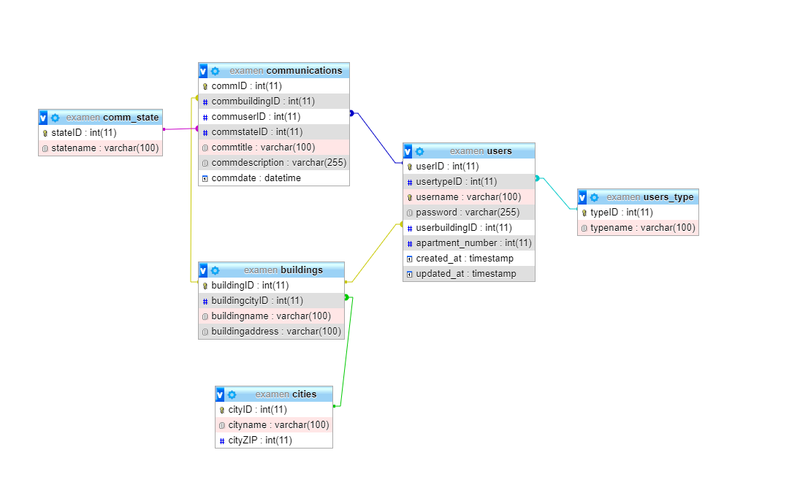

1. **La liste des routes de mon projet (sous le format standard précisé en annexe)**

**GET** /index

|  |  |  |  |
| --- | --- | --- | --- |
| Réponse | Type | Status | Description |
| Page d’accueil | Text/HTML | 200 - OK | Renvoie à un formulaire pour se connecter au site |

**GET** /index

|  |  |  |  |
| --- | --- | --- | --- |
| Paramètre | Type | Status | Description |
| Form | String (« show ») | Pas obligatoire | Permet d’afficher le formulaire d’inscription lors du clique sur le bouton correspondant (requête XHR) |

**POST** /accueil

|  |  |  |  |
| --- | --- | --- | --- |
| Paramètre | Type | Status | Description |
| Form | String (« show ») | Pas obligatoire | Permet d’afficher le formulaire d’inscription lors du clique sur le bouton correspondant (requête XHR) |

1. **Une description des éventuels problèmes rencontrés et des solutions trouvées**
2. **La liste des fonctionnalités implémentées**
3. ***Optionnel* : Une zone libre où vous pouvez mettre en avant une fonctionnalité / un bout de**

**code / un diagramme / ...**

1. **Une autocritique de quelques lignes par rapport à votre travail**